出國報告(出國類別：研究)

解放軍戰略文化研究：印度的觀點

服務機關：國防大學戰略研究所
姓名職稱：沈明室助理教授
派赴國家：印度
出國期間：民國99年7月31日至民國99年8月30日
報告日期：民國99年9月2日

摘要
本出國研究案係透過赴印度田野調查的方式，赴印度國防部所屬智庫國防研究與分析中心(Institute for Defense Studies and Analyses, IDSA)進行一個月的短期研究。研究主題是解放軍的戰略文化，聚焦在觀察及了解印度目前對解放軍戰略文化研究的成果與趨勢。研究方法採取文獻分析及專家訪談兩種，並訪問新德里相關國防議題智庫。
研究結果顯示，印度學者對於解放軍戰略文化研究基本上仍依循西方研究途徑及成果，尤其民間學者及退伍將領觀點不同，但都認為戰略文化非常重要，是藉以觀察解放軍行為的途徑之一。另外，部份印度學者認為中共與印度之間基於歷史恩怨，仍有可能因為邊界爭議爆發小型傳統衝突，須預先做好防範與準備。多數學者都認同音為語言的隔閡，印度學者對中共解放軍的了解與認識較為不足，台灣的觀點可以補足類似落差，故台印兩方在解放軍研究及地緣戰略利益上，具備極大的合作空間。

目次
摘要……………………………………………………………………..3

壹、研究目的…………………………………………………………..5

貳、研究過程…………………………………………………………..5

叁、心得與建議………………………………………………………..7

肆、附錄………………………………………………………………..9

壹、研究目的
本次赴印實施暑期短期研究，主要基於以下之目的：
一、促進我國與印度軍事外交與軍事學術交流合作關係
因為印度忌憚於中共的干擾與抗議，對於台印雙方正式外交關係的提升，頗有顧忌。尤其在軍事交流方面，多侷限於退役將領之互動。此次以國防大學現役上校助理教授身分赴印度短期研究，到印度國防部所屬智庫交流，有助於兩方軍事學術交流與合作。

二、解放軍研究成果的互補
印度視中共為假想敵，近年在邊界問題上，雙方不斷增兵，企圖形塑戰略優勢。印度一向對解放軍的研究非常重視，也具有一定的研究成果。派遣對解放軍研究頗有心得的現役上校教師赴印度交流，可以有效互補兩方對解放軍研究觀點，並可讓印度學者更加了解解放軍戰略意圖及戰略文化。

三、掌握第一手中印軍事對峙資料
中共及印度長期以來在邊界問題對峙，近期又不斷透過調整戰略部署、增設機場、開拓交通設施等作為，積極準備可能發生的最壞狀況。赴印度進行學術交流與短期研究，可獲得第一手中印軍事對峙所採取防範與準備的資料，極具戰略情報的價值，可以開拓國內研究解放軍的視野，兼具外交、軍事學術及情報的效益。

四、奠定兩方後續國防智庫交流的基礎
印度國防研究與分析中心在亞洲三十個智庫中排名第五，其分析能量及出版獲得世界各國的肯定，並與歐美著名智庫定期進行軍事交流活動。若能建立定期合作與交流機制，可提供做為智庫交流的議題平台，並且提升我國國防議題研究的聲望與品質。

貳、研究過程
一、申請作業
國防部現役上校教師赴印度從事短期研究係首例，印度外交部向以保守著稱，且簽證規定非常嚴格。我印兩國軍事學術交流已中斷數年，印度對於現役上校軍官赴印度研究，因考慮中共外交壓力亦有所遲疑，故拖延日久未加以回復。經再三催詢後，並曾協請我國駐印武官協助，仍無答覆訊息。此時，亦同步申請印度其他如尼赫魯大學、聯兵學會等智庫單位的核可。爾後經過多位曾赴台灣交流印度學者之協助，印度國防部智庫的國防研究與分析中心之同意函直至七月九日才收到，並立即展開相關作業申請。過程雖繁複艱辛，但可謂難得之軍事學術交流突破。

二、簽證作業
在獲得短期研究之許可後，隨即展開簽證申請，然依印方規定，一個月之短期研究屬於學術研究簽證，必須送回印度相關單位審查，時程作業恐怕來不及。幸賴印台協會會長(即印度駐台代表)羅國棟(Pradeep Kumar Rawat )之協助，乃順利獲得簽證。羅國棟在月前訪問國防大學時，亦表示極力支持台印軍事學術交流，亦願意參加台印雙方軍事學術交流與座談活動。

三、赴印報到
7月31日係週六，抵達印度後，即入住印度國防研究與分析中心隔鄰之智庫－聯兵學會(United Service Institution of India, USI)附設之招待所。週一上午赴國防研究與分析中心報告，隨即參加每周一的例行研討會。研討會結束，隨即辦理報到手續，分發研究室及配賦電腦等相關設備，中午並參加研究小組的午餐聚會，認識所屬東亞與中國研究小組的成員。

四、研究經過
週二起展開相關研究事項，研究方法採取文獻探討及專家訪談兩種方式，第一階段針對印度出版有關中共解放軍戰略文化及相關主題進行文獻檢閱，從國防研究與分析中心之圖書館及資料庫查閱印度出版有關中共軍事研究資料，並歸納可列為焦點訪談成員的對象，並撰寫文獻分析之內容。
第二階段則針對印度中共研究學者進行專家訪談，共邀請二十五位印度中共研究專家進行面對面、電話及電子郵件訪談，針對六個問題進行訪問，並歸納其相關觀點及意見。(訪談專家及訪談問題如附件)
另外，依據不同智庫的特性排定時間進行拜訪，共拜訪聯兵學會、國家海事協會(National Maritime Foundation, NMF)、威威卡納達國際基金會(Vivekananda International Foundation, VIF)、空權研究中心(Centre for Air Power Studies, CAPS)、地面作戰研究中心(Centre for Land Warfare Studies, CLAWS )、尼赫魯大學(Jawaharlal Nehru University, JNU)、和平與衝突研究中心(Institute of Peace and Conflict Studies)等智庫拜會。
綜言研究結果顯示，印度學者對於解放軍戰略文化研究基本上仍依循西方研究途徑及成果，民間學者及退伍將領觀點不同，但是都認為戰略文化非常重要，是觀察解放軍行為的途徑之一。另外，部份印度學者認為中共與印度之間，仍有可能因為邊界爭議爆發小型傳統衝突，須做好準備。多數學者都認同因為語言的隔閡，印度學者對中共解放軍的了解與認識較為不足，台灣的觀點可以補足類似落差，故我印兩方無論在地緣戰略及解放軍研究上都具備極大合作空間。許多學者亦表明關切兩岸關係未來走向，並期待與台灣之合作。

叁、心得與建議
一、出國心得
(一)國防智庫的運作
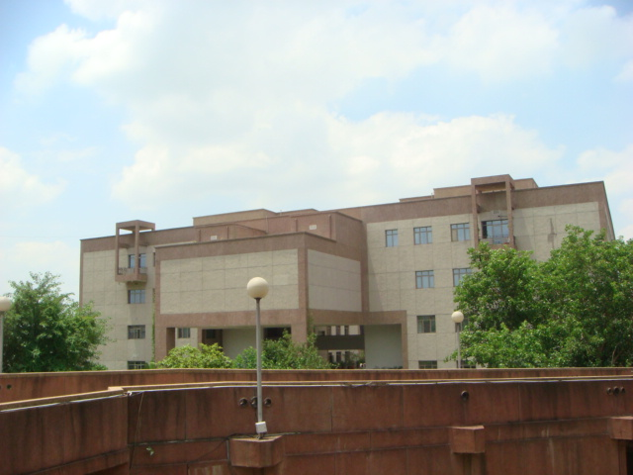
印度是一個多種族文化的民主國家，但是在國防智庫的建立上非常積極，從印度國防智庫國防研究與分析中心的規模即可看出。
除了硬體之外，該中心共區分九個不同群組(cluster)，依照區域分別為東亞、南亞、中亞、美洲、歐洲、軍事、科技、核武、印巴等。其中涵括軍文
職身分的研究人員，可以充分
發揮及平衡軍文觀點的互補效果。

(二)軍種智庫的影響
印度智庫除了國防部所屬智庫之外，另有國家海事基金會、地面作戰研究中心、空權研究中心等分屬軍種的智庫，其設置地點均位於軍區內，智庫成員亦涵括退役將領、現役軍官及文人學者三類，多數由退役將領擔任主管及主任。而且軍種之間研討活動橫向聯繫密切，不吝惜資訊共享，均能踴躍參與探討，研究成果亦能上呈各軍種高層列為政策參考。

(三)我印軍事學術交流大有可為
在拜訪印度智庫過程中，可以感受到智庫相關主管對台灣的友善，即使知道來訪者是現役上校軍官，上校及准將階層者亦不避諱交談，甚至會詢問解放軍相關情況。另外，亦試探後續現役軍官至印度智庫學術交流的可能性，各智庫均表示默許的態度，可見實質的互動與交流可以成為未來我印軍事學術交流的主軸。

(四)印度解放軍研究的特點
部份印度學者認為該國解放軍研究主要受到兩項因素的影響，首先是1962年中印戰爭的遺緒，許多現役或退役將領當時的歷史教訓，或有矢志湔雪前恥者，另有持樂觀好戰觀點者及毫無勝算之悲觀論者。另外，民間學者多從國際關係理論出發，認為中印之間僅有經濟競爭而不亦發生戰爭，即使發生也為可控制的小型地面衝突。另有一部分退役將領從實務面及科技層面出發，關注中共新型導彈衛星導引方式與飛彈部署及運用。

(五)影響印度戰略文化的社會因素
有些學者認為印度逐漸成為區域大國，並向全球大國邁進，但是看到印度社會貧富不均，資訊化與農業時代工具及生活方式並存時，都會懷疑印度的社會力與綜合國力能否支撐其過度膨脹的戰略需求。與中共相較，兩國之政治與社會文化差異甚大，連帶使得戰略文化亦有差異。印度的種姓制度、紛亂民主、官員腐敗、毛派動亂使印度看似紊亂，卻又維持一定的秩序。然印度經濟成長率仍維持百分之八以上，持續追求經濟成長仍將是社會的主軸，但仍將中共視為潛在敵對者。

(六)印度尋求的戰略夥伴
在研究過程中，許多學者針對印度與越南、印度與日本如何建立戰略夥伴關係提出見解。研究期間美國負責國防政策的助理次長亦至國防研究與分析中心拜會及談話，亦觸及美國對南亞政策。目前印度為了因應中共軍事崛起的威脅，亦積極尋求戰略夥伴，未來美日印越澳有可能成為因應中共成為崛起強權後的戰略夥伴。

二、建議
(一)參酌印度經驗發展我國國防智庫
就印度智庫發展模式而言，雖與英美智庫稍有差異，然其分屬國防部及軍種的智庫運作方式，值得我國未來發展智庫的參考。尤其現役軍官定期論調智庫參與研究的制度，可以擴充軍官研究視野，吸納不同研究觀點，有助提升戰略格局，培育未來戰略規畫及國防戰略人才。使智庫可以兼具政策與作戰實務的功能與效果。

(二)擴大與印度軍事學術交流
目前我印軍事學術交流氛圍甚佳，加以國防智庫與軍種智庫亦希望透過台灣了解中共政經情勢及解放軍。今年11月，聯兵學會將舉辦大型國際研討會，並承諾邀我方遠景基金會參加，今年可延續去年的基礎與成果。印度尼赫魯大學Deepak教授亦獲得外交部預算支持，將於明年至國防大學解放軍研究所，擔任訪問學者。另外，許多智庫亦探詢派員赴台學習中文及解放軍研究的期程，可以趁此時機，擴大與印度智庫之間的往來互動，規劃短中長期的工作計畫，從小型圓桌論壇開始，博碩士班的參觀見學、戰略指參教育學官的畢業訪問，到大型國際研討會的參與，逐步擴大我印之間軍事學術交流的規模。

(三)擴大解放軍研究出版品的交換
除了人員交換意見及觀點之外，有關解放軍研究成果的交換亦為將來可行的方向。國內軍事情報局的中共研究雜誌，可以嘗試發行英文網路版，或刊登一兩篇國外英文文章，年底彙編成為專書。另外可發行英文電子報，累積國內研究成果，重質不重量，定期出版發行，將解放軍研究的台灣觀點，推廣至印度或其他國家。

(四)對印軍事學術交流的整合
此次赴印度實施短期研究屬於個人申請，制定研究題目與尋求短期研究單位，多屬個人體會及領悟。即使研究成果顯著，仍無法發揮整合之效果。未來如與印度學術交流更加密切，應該對探訪地點、座談要點、預期效益、研究目的、成效評估、後續作為等進行整合，而能以有限之資源，發揮最大之效果。可以透過國防大學為整合平台，運用國外學者邀訪、國際研討會、解放軍國際軍官班、遠朋國建班、教師短期研究、圓桌論壇、研究生或學生參觀遊學等方式，規畫研究主題及可訪問國家，以產生密集之效果。

肆、附錄
一、研究訪談之專家
項次 | 姓名 | 相片 | 所屬智庫 | 著作及個資
1 | Rajaram Panda | 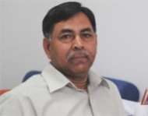 | IDSA | “India and Japan in Search for Strategic Partnership,” 2nd Netaji Subhash Bose Commemorative Souvenir (Netaji Subhash Bose-INA Trust, New Delhi, 2008).  rpanda@idsa.in  911126717983
2 | Mohan Guruswamy |  | Center for Policy Alternative | India and China: Time to Understand from History and Learn from Experience  Mohan Guruswamy  June 22, 2007  002-9811305955  Chasing The Dragon: Will India Catch Up With China?  Email Address: mohanguru@gmail.com
3 | Jagannath P. Panda | 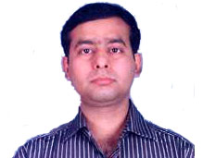 | IDSA | - "China's Path to Power: Politics of Party, Military, and State", New Delhi:Pentagen Security International, 2010)  - “Debating China’s Revolution in Military Affairs (RMA): What it Imply for India?” Strategic Analyses (Routledge), Vol.33, No.2, March 2009.  - jppanda@idsa.in 911126717983  - jppjagannath@gmail.com
4 | Gunjan Singh |  | IDSA | "Kuomintang, Democratization and the One China Policy," in Anita Sharma and Sreemati Chakraborti, eds., Taiwan Today (New Delhi: Anthem Press, 2007).  “International Space Security Conference: Scope and Prospects for Global Cooperation,” India Strategic, Vol. 2, Issue 11, November, 2007.  gsingh@idsa.in  911126717983
5 | Ramesh Phadke | 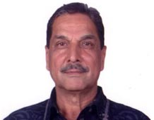 | IDSA | Air Power & National Security  Event: Fellows' Seminar  Type: Open to all Members; others pl. Time: 1030 to 1300 hrs Sep 10,2010  rameshphadke@yahoo.com
6 | Maj. Gen. Dhruv C. Katoch | 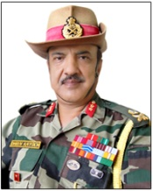 | Additional Director, Centre for Land Warfare Studies (CLAWS). | “Facing the Dragon: is India prepared?” India Defense Review, Vol.25, January-March 2010.  landwarfare@gmail.com
7 | Commodore C. Uday Bhaskar | 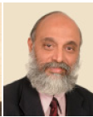 | Director, National Maritime Foundation | nmf@maritimeindia.org  maritimeindia@gmail.com
8 | Avinash Godbole |  | IDSA | A Year since Xinjiang Riots: Are the faultlines manageable?  July 9, 2010  911126 717983  aagodbole@idsa.in
9 | Rukmani Gupta | 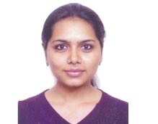 | IDSA | “China in Nepal – A Wakeup Call for India,” South Asia Defence and Strategic Review, July-August 2009
10 | Cdr Kamlesh Kumar Agnihotri |  | Director,  National Maritime Foundation | Areas of Interest  Chinese International Relations, Military, Economy, Chinese Navy.  Current Project  Chinese Soft Power Ascendancy.  nmf@maritimeindia.org  maritimeindia@gamil.com
11 | Captain Alok Bansal | 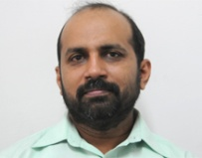 | Executive Director,  National Maritime Foundation | “Synergising Indian Navy and the Coast Guard,” Journal of Defence Studies, Vol. 2, No. 1, Summer 2008.  neemaalok@gmail.com  nmf@gmail.com  alokbansal_nda@yahoo.com.in
12 | Raviprasad Narayanan |  | NCCU, Taiwan | "The Chinese Discourse on the ‘Rise of China’ ," Strategic Analysis (IDSA: Routledge), Vol.31, No.4 (2007-07) , pp. 55.  raviprasod.narayanan@gmail.com
13 | Srikanth Kondapalli | 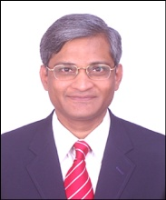 | Professor,Centre for East Asian Studies, School of International Studies, Jawaharlal Nehru University | - Contributing Co-editor with K. Santhanam, Asian Security and China 2000-2010 (New Delhi: Shipra Publications, 2004)  China’s Naval Power (New Delhi: Knowledge World, 2001)  srikondapalli@gmail.com
14 | Alka Acharya | 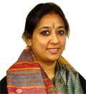 | Associate Professor, Centre for East Asian Studies, School of International Studies, Jawaharlal Nehru University | G.P. Deshpande and Alka Acharya eds., Crossing a Bridge of Dreams: 50 years of India-China Tulika, New Delhi, 2001  alka.acharya@gmail.com  - Ph.D Dissertation Historiography in Communist China: A case study of Confucius and the anti-Confucius campaign,1991.
15 | Sreemati Chakravarti |  | Professor in the Department of East Asian Studies, University of Delhi | - sreemati@gmail.com
16 | Pro.(Ms.)Madhu Bhalla | 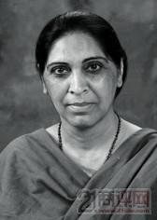 | Head of the Department, Department of East Asian Studies,  Delhi University | - madhu_bhalla@yahoo.com  00219711441454  Domestic Roots of China's Foreign and Security Policy  International Studies October 2005 42: 205-225  27666675, 27667725 x 1567,1568
17 | Brigader Gurmeet Rawal | 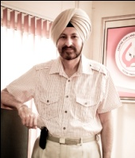 | Center for Land Warfare Studies  Director | JOURNAL OF DEFENCE STUDIES  China's Emerging Cyber War Doctrine  July 2009 ,Volume: 3 ,Issue: 3  9818677533  landwarfare@gmail.com
18 | Dr. Monika Chansoria |  | Center for Land Warfare Studies  Senior Fellow | Current Project: China’s Military Modernization Areas of Interest: US security policy and strategy in Asia with special reference to China’s Military Modernization and proliferation of WMD with special reference to Iran and North Korea  Email: cedex@live.com
19 | Brahma Chellaney | 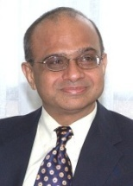 | Professor of Strategic Studies at the New Delhi-based Centre for Policy Research | - Email: bc@live.in  - Phone: +91-98112-67222 begin_of_the_skype_highlighting +91-98112-67222 end_of_the_skype_highlighting  - Asian Juggernaut: The Rise of China, India and Japan  Brahma Chellaney  HarperCollins, USA 2010 (New Edition) ISBN: 9780061363085; ISBN10: 0061363081
20 | Dr. Jabin T Jacob | 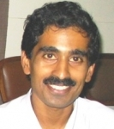 | Research Fellow  and Hermès Post-doctoral Fellow  Institute for Peace and Conflict Studies | jabin@ipcs.org  - Chinese domestic political economy; Centre-province relations in China and India; Sino-Indian relations; Chinese and Indian worldviews  - Influence of Border Provinces on Chinese and Indian Foreign Policies
21 | Abanti Bhattacharya | 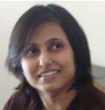 | Associate Professor at the Department of East Asian Studies,  University of Delhi. | China’s Foreign Policy Challenges  and Evolving Strategy  Strategic Analysis, Vol. 30, No. 1, Jan-Mar 2006,pp.182-204. 9868051185  awanti_b_711@hotmail.com 27666675
22 | Brig. Arun Sahgal |  | Brigadier (Retd.) Arun Sahgal, PhD, Deputy Director Research and Head, Centre for Strategic Studies and Simulation, at the United Service Institution of India. | STRATEGIC ANALYSIS  China Faces Energy Crunch  Volume:28  Issue: 4  Commentaries,October 2004  brigarun.sahgal@gmail.com
23 | Maj Gen Dipankar Banerjee | 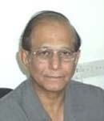 | The Founding Director of the Institute of Peace and Conflict Studies | dbanerjee@ipcs.org  a retired Major General of the Indian Army and an eminent defence, foreign policy, and strategic studies expert based in India.
24 | R Adm KR Menon |  | the chairman of the task force on Net Assesment and Simulation in the National Security Council  Faculty of Institute of Peace and Conflict Studies | rajamenon@vsnl.com He headed the Naval headquarters group that recently wrote the Indian Navy's Maritime Strategy.
25 | Air Marshal Vinod Patney |  | the Executive Director of Rajiv Gandhi Cancer Institute at Delhi. | vinodpatney@yahoo.com the AOC-in-C of Western Air Command under whose aegis the air operations during the Kargil Conflict were conducted. He retired as Vice Chief of Air Staff in 2001. Since then he has been associated with many institutes for strategic studies and has widely participated in seminars in India and abroad.

附錄二 訪談問題
Hi there,
I am Dr. Shen Ming Shih, Visiting Fellow to the IDSA, I am working for the issue of PLA strategic culture. After the literature view of this research, I would like to invite you to join the focus-group and accept this research’s related interview. Please answer the following question about PLA Strategic culture.
Interview Question to the Indian China Expert
No | Question
1 | How do you understand the concept of strategic culture? What are it’s components?  戰略文化的組成與定義
1 | Answer:
2 | Your ideas about the source or origins of PLA strategic culture.  解放軍戰略文化的根源
2 | Answer:
3 | What are the Indian research approaches to the study of PLA strategy?  Is the Indian research approach different from the western research approach to the PLA?  印度研究解放軍戰略文化的途徑  與西方研究途徑的不同。
3 | Answer:
4 | What do Indian scholars think are the factors that affect or influence China’s strategic tradition, Confucian-Mencian or Stalinism-Maoism?影響解放軍戰略文化的因素，儒家學說或是史達林、毛澤東主義
4 | Answer:
5 | In strategic culture perspective, what would be the possibilities of future war between India and China. Why and how?戰略文化觀點印度與中共未來爆發戰爭可能性。
5 | Answer:
6 | Is there connection between China, the strings of pearls and PLA strategy culture? How can India construct an appropriate strategic culture to counter China’s Military strategy.中共珍珠串戰略與戰略文化的關聯性，印度能否建構出反制中共軍事戰略的戰略文化。
6 | Answer:

